Отчет о проведении декады «Самопознание: педагогика Любви и творчества»

в Запорожской средней школе

Декада «Самопознание: педагогика Любви и творчества» в Запорожской средней школе проводилась с 2.02 по12.02 2017 года. При составлении плана учитывались рекомендации проведения декады. Цель: формирование

нравствен-но-духовного воспитания через новую учебную дисциплину «Самопознание» — источник духовности, нравственности, совести, добра, уважения, честности, долга в жизни каждого человека.

Дакада «Самопознание: педагогика Любви и творчества» началась с торжественного открытия на торжественной линейке второго февраля. Ведущими были учащиеся восьмого класса: Кутис Анастасия и Ефименко Виолета. Ведущие познакомили ребят с жизнью и деятельностью автора проекта «самопознание» С.А.Назарбаевой. Во время проведения торжественной линейки был представлен лит. монтаж о ценности «Добро», целью которого был призыв к учащимся проявлят добро по отношению к людям. Учащиеся 8 – 9 классов рассказывали стихотворения о доброте. С целью создания позитивного настроения учащихся, был показан музыкальный видеоролик «Песенка о доброте». Далее учащиеся были ознакомленны с планом проведения декады «Самопознание: педагогика Любви и творчества»

03.02. в школе прошла молодежная   акция  "День радостных  встреч и добрых пожеланий". Целью молодежной акции было создание позитивной атмосферы между учениками и учителями школы. В этот день ребята своими руками изготавливали открытки, в которых они писали добрые пожелания своим одноклассникам, ученикам и учителям. Итогом акции можно выделить то, что учащиеся могут проявлять доброжелательность и уважение к людям, друг к другу.

04.02. была организована книжная выставка «Мейірім төгетін ана» о деятельности автора программы нравственно-духовного образования «Самопознание» С.А.Назарбаевой. Выставку посещали учащиеся школы. Библиотекарь Михайленко С.П. смогла создать творческую атмосферу для усвоения новых знаний о предмете. Необходимо отметить, что дети с удовольствием посещали выставку и проявили заинтересованность в изучении жизни и деятельности автора программы нравственно-духовного образования «Самопознание» С.А.Назарбаевой.

06.02. учащимся 5 – 6 классов показан фильм «Все начинается с любви...» из серии фильмов проекта «Самопознание», с целью формирования представлений учащихся о ценности «любовь», значении доброжелательности и любви к людям. В фильме выделена актуальность в современном мире проявления добра и любви по отношении к людям. После просмотра прошло обсуждение фильма. Все учащиеся согласились с тем, что мы живем в таком обществе, которое создаем сами. Высказали необходимость проявления любви к людям, отзывчивости и милосердия.

7.02.в школе проведен конкурс чтецов среди учащихся 1 – 4 классов. Ребята познакомили аудиторию со своими любимыми литературными произведениями о доброте, мире, друзьях, дружбе, доброте и милосердии. Конкурс оценивали учащиеся 11 класса Кишкенинов Бауржан, Наб Валентина и Заикина Дарья. По итогам конкурса учащиеся награждены грамотами. 1 – место присуждено ребятам 1 «Б» класса; 2 – место учащимся 2 «В» класса. 3 – место присуждено учащимся 3 «Б» и 3 «В» класса.

8 февраля была организована выставка рисунков и поделок о маме, доброте, мире и дружбе среди учащихся 1 – 4 классов. Цель расширение и углубление представлений учащихся о творчестве, как об особом состоянии души, которое позволяет воплотить мысли и чувства в неповторимом творении. Лучшие работы учащихся были отмечены грамотами. Так по итогам конкурса ученица 4 «Б» класса Флоча Берта награждена грамотой за 1 - место, Артющенко Жанеля ученица 4 «Б» класса заняла 2 – место. Савицкая Ангелина ученица 2 «В» класса заняла 3 - место. За лучшую конкурсную поделку грамотой награждена ученица 2 «В» класса Маркус Антонина.

9 февраля с целью формирования нравственно-духовного воспитания через вовлечение учащихся в благотворительную деятельность проводился среди учащихся 5-8 классов "Марафон добрых дел". В этот день ребята оказывали помощь пожилым и одиноким людям.

С целью расширения и углубить представлений учащихся о Родине, Любви к Родине, к родной стране, нравственности, милосердии среди учащихся 9 – 10 классов проведен круглый стол о патриотизме, нравственности и милосердии. Ребята, подводя итоги дискуссии, выразили мнение о важности проявления любви к родине, родной стране, необходимости проявления милосердия к людям. Именно эти качества и действия будит способствовать успешному развитию нашего общества и процветанию нашей родины.

13 февраля учителями самопознания Люльчак Е.В. и Тулегеновой К.Е. подведены итоги декады. В целом удалось выполнить поставленные задачи: учащиеся были вовлечены в творческую самостоятельную деятельность, создана благоприятная среда для уважительных взаимоотношений между учащимися и учителями школы.

Директор школы: Е.Р.Байдусенов

Открытие декады «Самопознание: педагогика Любви и творчества»

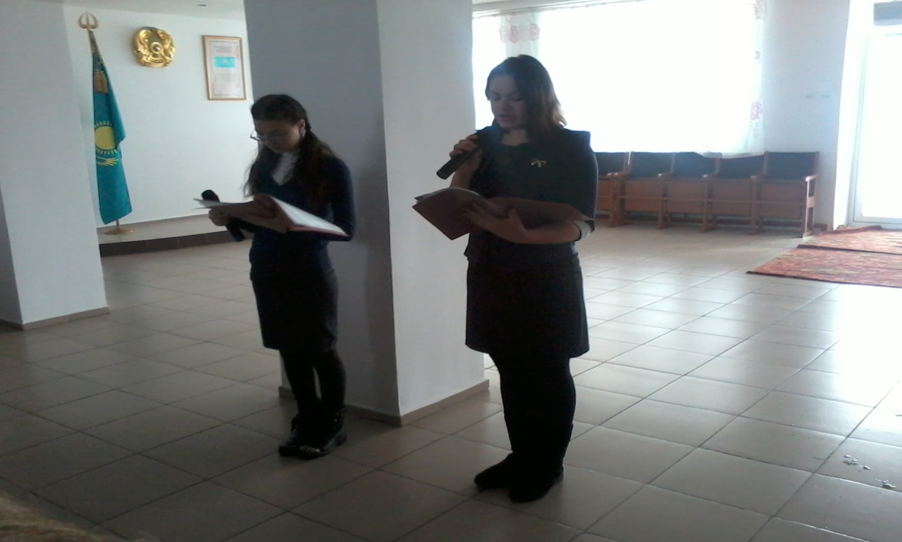

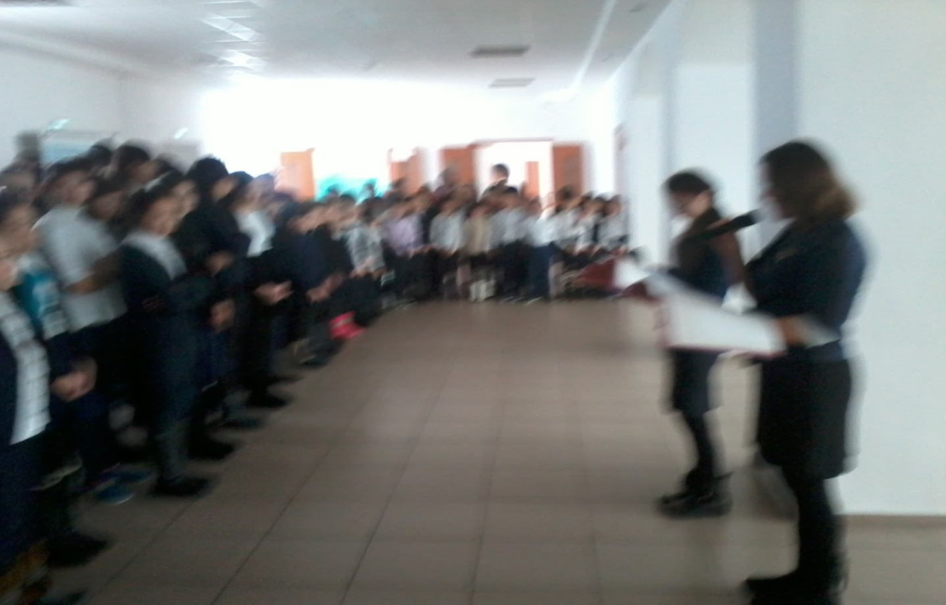

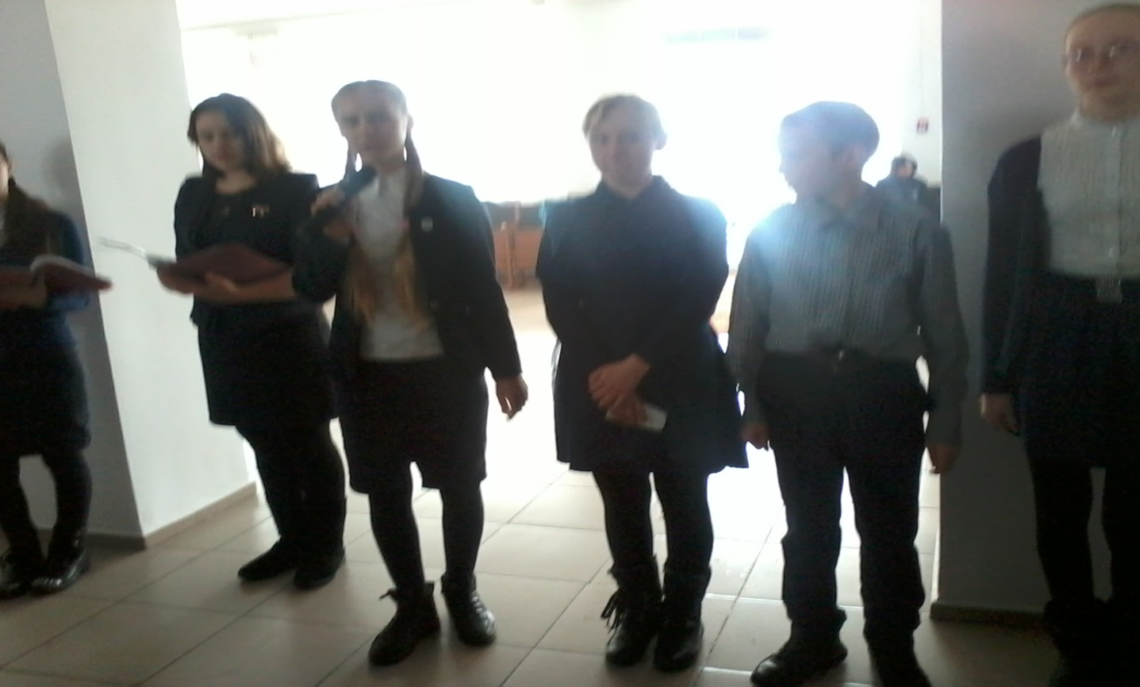

Молодежная  акция  "День радостных  встреч и добрых пожеланий"

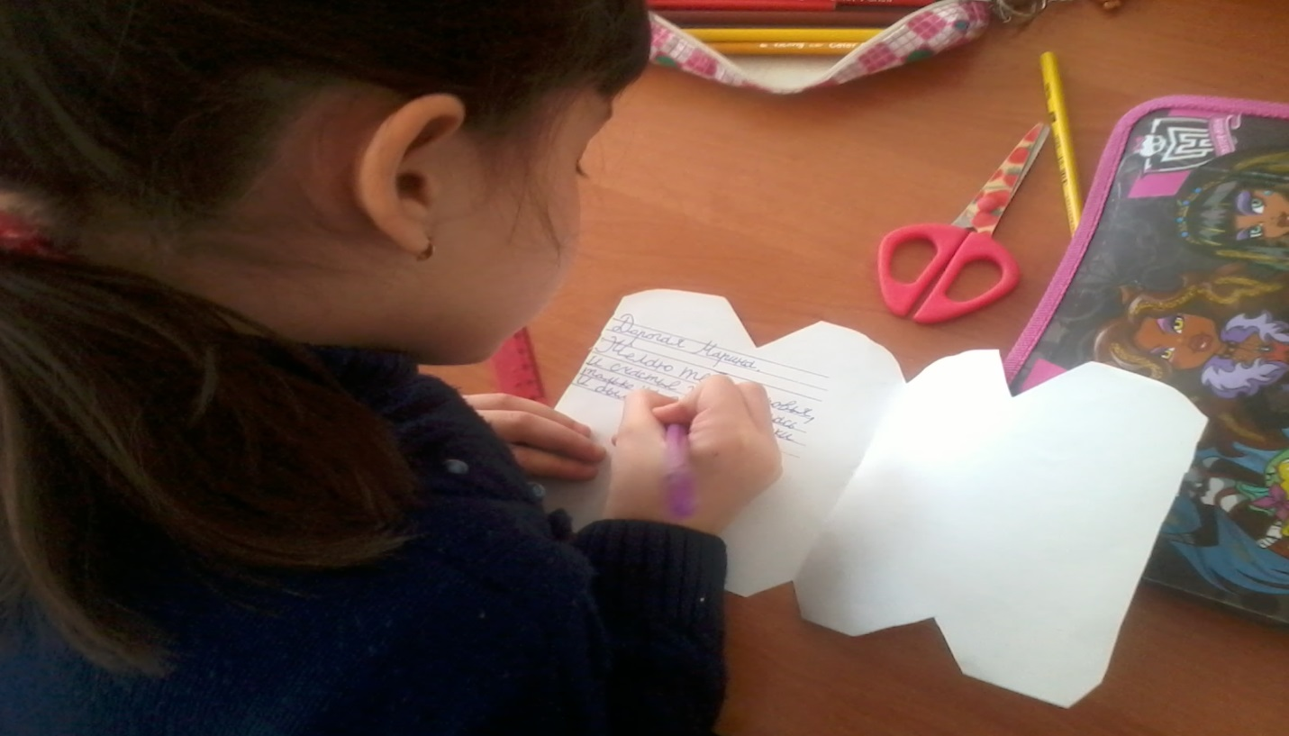

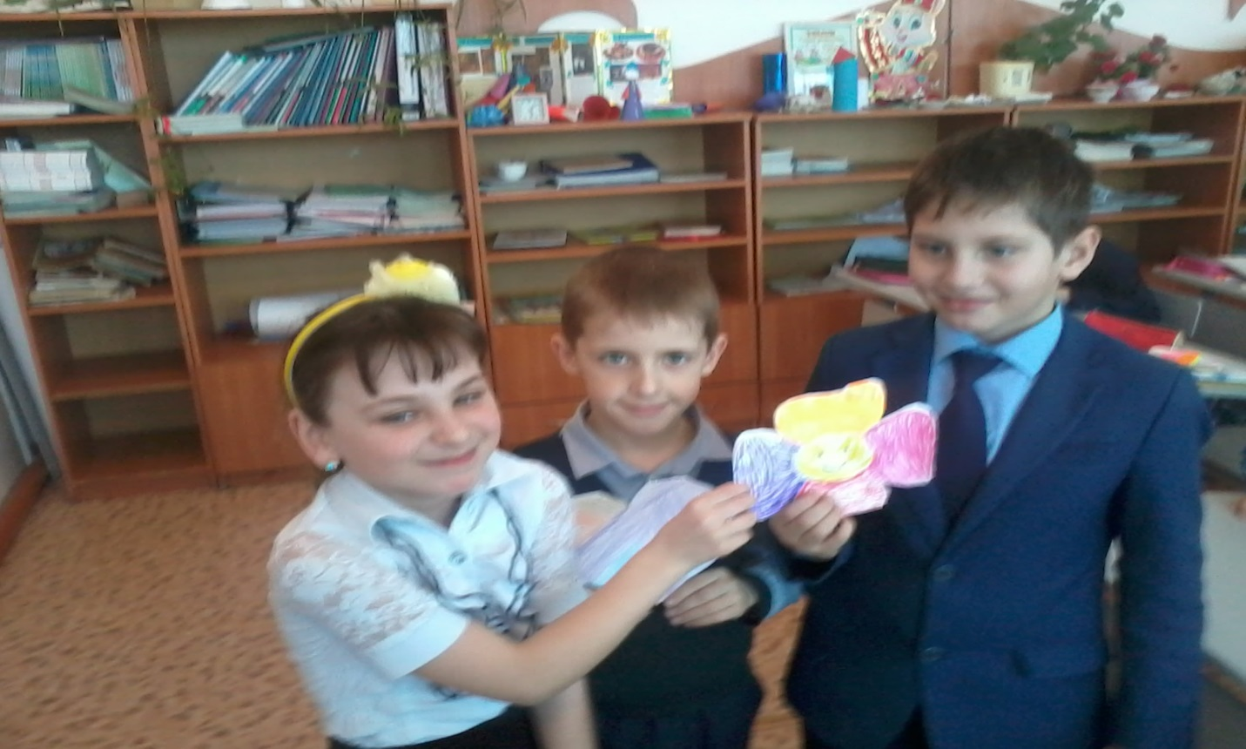

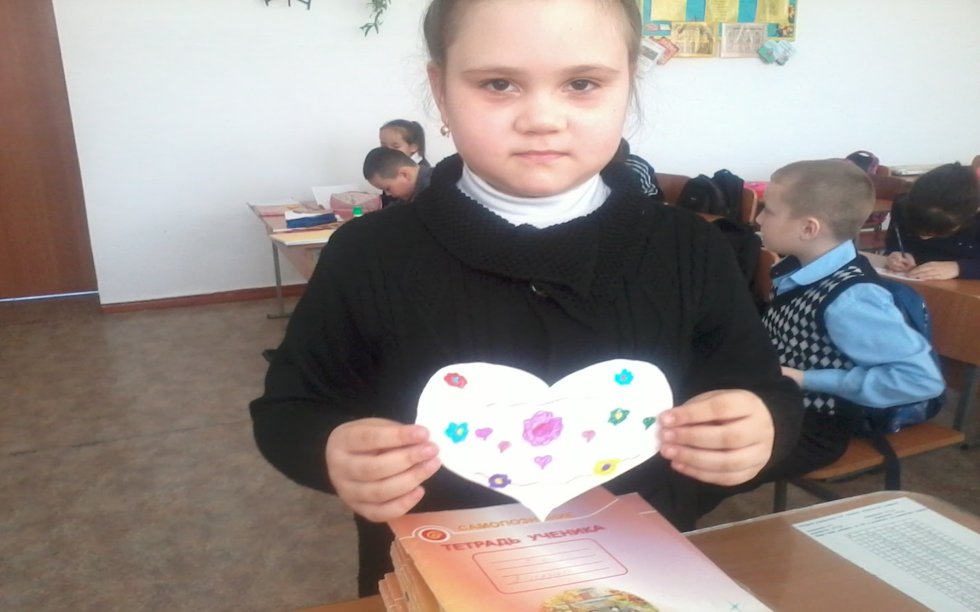

Книжная выставка «Мейірім төгетін ана» о деятельности автора программы нравственно-духовного образования «Самопознание» С.А.Назарбаевой.

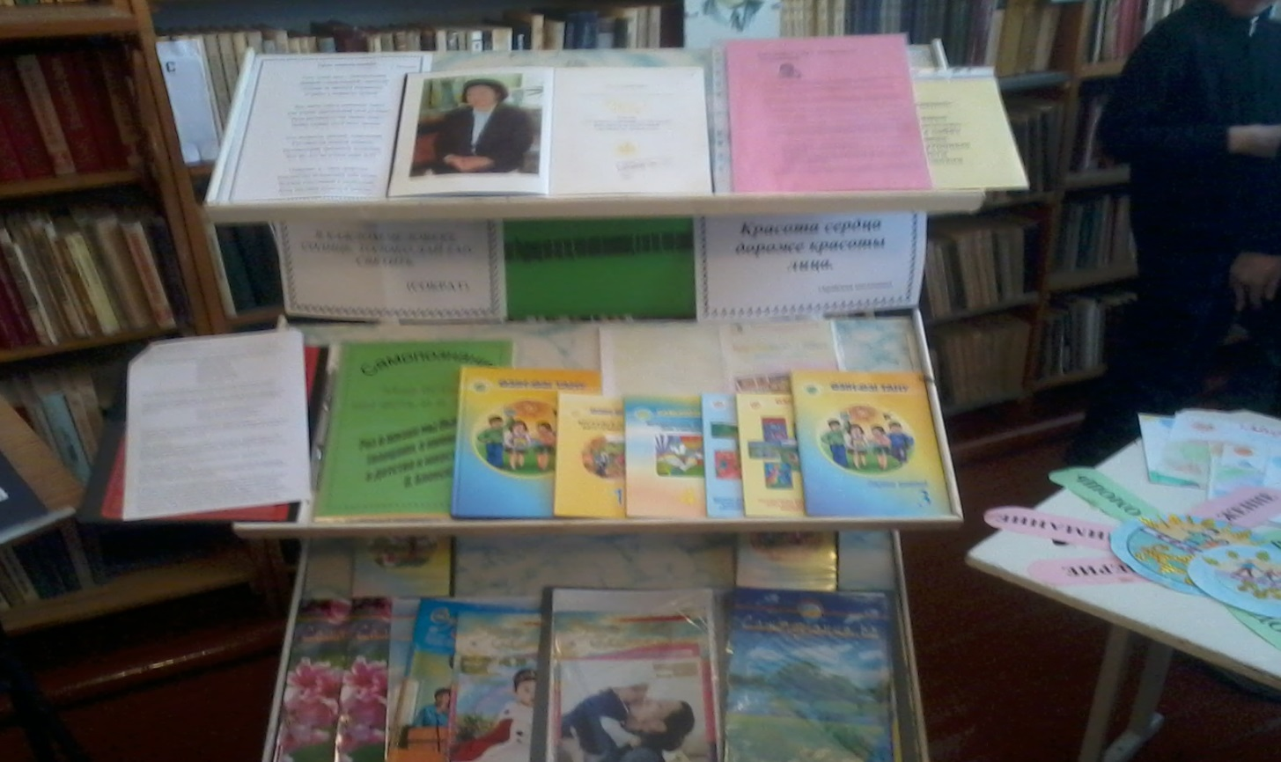

Выставка рисунков о маме, доброте, мире и дружбе

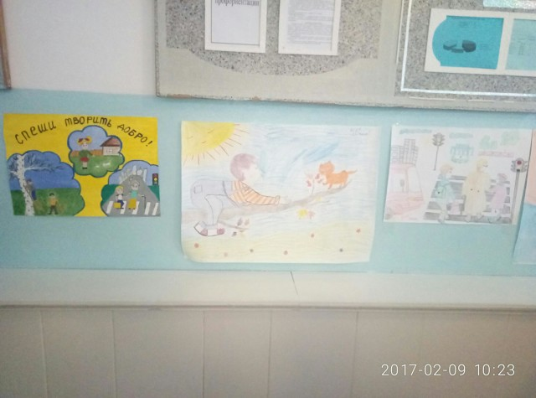

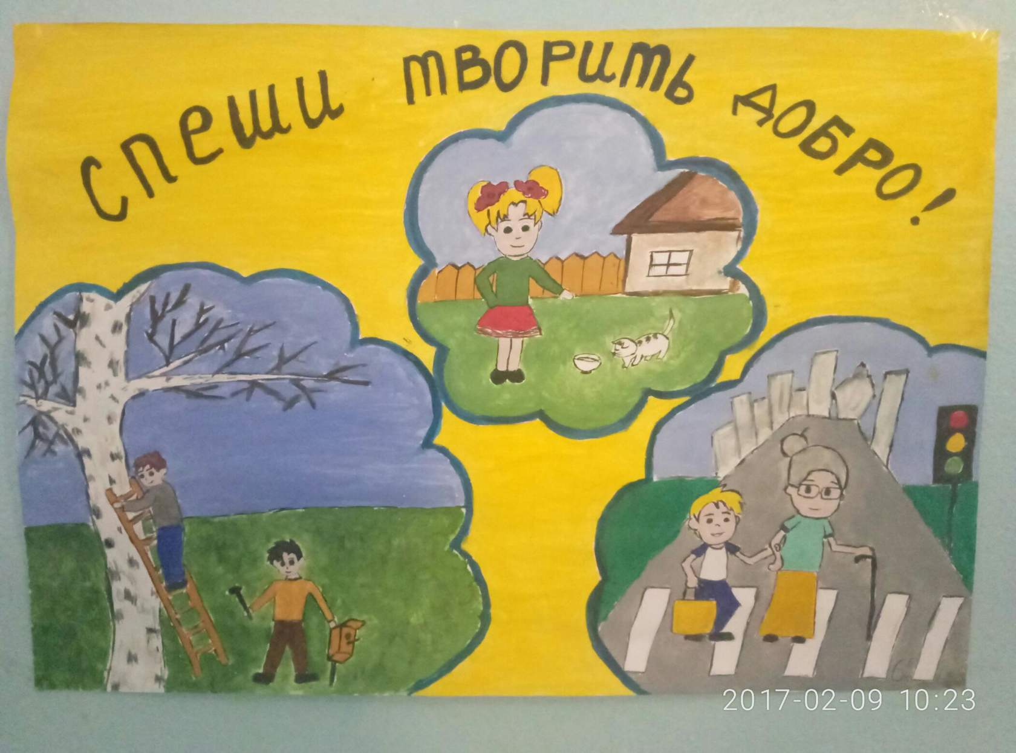

Конкурс чтецов

